Муниципальное образование Советский район
Ханты-Мансийский автономный округ – Югра
Администрация Советского района
Управление образования

ПРИКАЗ

«_10_»___09____2019 г. № _690__

О внесении изменений в приказ начальника
Управления образования от 23.08.2019 г. № 661

В соответствии с отношением директора Муниципального бюджетного общеобразовательного учреждения гимназии г. Советский Быданова В.А. (исх. от 10.09.2019 г. № 1047), с целью качественной организации и проведения школьного этапа всероссийской олимпиады школьников в 2019-2020 учебном году (далее – Олимпиада)
ПРИКАЗЫВАЮ:
- Внести в приказ Управления образования администрации Советского района от 23.08.2019 г. № 661 «Об утверждении состава предметно – методической комиссии школьного этапа всероссийской Олимпиады школьников в 2019-2020 учебном году» следующие изменения:
  - пункт 4. приказа исключить;
  - приложение 1 приказа изменить в части состава предметно-методической комиссии Олимпиады по литературе, изложив его в новой редакции (приложение).
- Руководителям муниципальных общеобразовательных организаций Советского района ознакомить педагогов, находящихся в составе муниципальной предметно-методической комиссии Олимпиады, с настоящим приказом под роспись.
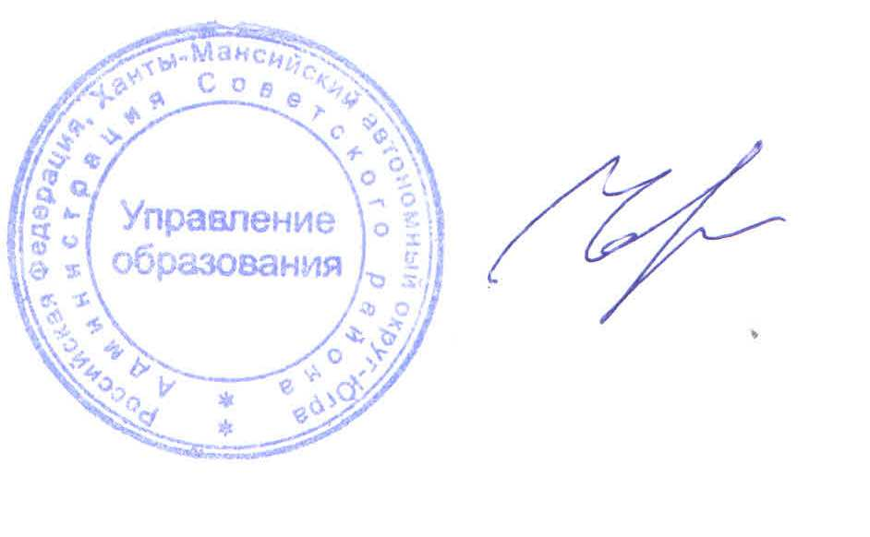
- Контроль за исполнением данного приказа возложить на заместителя начальника Управления образования по общему образованию Петрушко М.А.

Начальник Н.В. Черемных

Исполнитель:
Бревин Виктор Владимирович,
заместитель начальника отдела общего образования
Тел. 8 (34675) 55-405

Согласовано:
Заместитель начальника Управления образования
по общему образованию М.А. Петрушко
«_____»______09_____2019

Рассылка:
Школы – 11,
МКУ Центр МТиМО

Приложение
к приказу Управления образования
администрации Советского района
от 10.09.2019 № 690

Составы муниципальной предметно – методической комиссии олимпиады

№ п/п | ФИО председателей и членов предметно-методических комиссий | Место работы
Физика
 | Кузнецова Наталья Александровна  - ПРЕДСЕДАТЕЛЬ | МБОУ СОШ № 1 г. Советский
 | Крутикова Марина Геннадьевна | МБОУ «Алябьевская СОШ»
 | Васильева Елена Дмитриевна | МБОУ СОШ № 2 г. Советский
 | Цветкова Елена Александровна | МБОУ СОШ п. Малиновский
 | Капац Ирина Николаевна | МБОУ СОШ п. Коммунистический
Математика
 | Охмак Людмила Николаевна - ПРЕДСЕДАТЕЛЬ | МБОУ СОШ № 4 г. Советский
 | Хозяшева Лилия Ивановна | МБОУ гимназия г. Советский
 | Казакова Ольга Васильевна | МБОУ гимназия г. Советский
 | Пинаева Ксения Андреевна | МБОУ гимназия г. Советский
 | Попова Галина Николаевна | МБОУ СОШ № 1 г. Советский
Математика (4 класс)
1. | Бастракова Нина Вениаминовна - ПРЕДСЕДАТЕЛЬ | МБОУ СОШ № 4 г. Советский
2. | Белобородова Светлана Новомировна | МБОУ СОШ № 1 г. Советский
3. | Скобелкина Светлана Петровна | МБОУ гимназия г. Советский
Литература
 | Куликова Светлана Александровна - ПРЕДСЕДАТЕЛЬ | МБОУ гимназия г. Советский
 | Кузикова Любовь Герасимовна | МБОУ гимназия г. Советский
 | Хасанова Виринея Владимировна | МБОУ СОШ № 4 г. Советский
 | Демикайте Ирина Антоновна | МБОУ СОШ № 1 г. Советский
 | Салангина Ольга Валерьевна | МБОУ СОШ п. Пионерский
 | Важенина Татьяна Анатольевна | МБОУ СОШ № 2 г. Советский
 | Давиденко Карина Николаевна | МБОУ гимназия г. Советский
Русский язык
1. | Малышева Марина Викторовна - ПРЕДСЕДАТЕЛЬ | МБОУ СОШ № 2 г. Советский
2. | Власова Юлия Игоревна | МБОУ СОШ № 2 г. Советский
3. | Мишагина Марина Германовна | МБОУ СОШ № 1 г. Советский
4. | Шистерова Наталья Сергеевна | МБОУ СОШ № 1 г. Советский
5. | Кабачева Наталья Ивановна | МБОУ СОШ п. Зеленоборск
6. | Будина Лилия Хатдусовна | МБОУ СОШ п. Таежный
Русский язык (4 класс)
1. | Шарипова Елизавета Николаевна- ПРЕДСЕДАТЕЛЬ | МБОУ СОШ № 2 г. Советский
2. | Жукова Людмила Владимировна | МБОУ гимназия г. Советский
3. | Карпуша Наталья Викторовна | МБОУ СОШ № 1 г. Советский
Английский язык
 | Шамсутдинова Гульназ Минисламовна - ПРЕДСЕДАТЕЛЬ | МБОУ гимназия г. Советский
 | Ветошкина Татьяна Александровна | МБОУ гимназия г. Советский
 | Ганеева Гульнара Раисовна | МБОУ гимназия г. Советский
 | Бугаева Ольга Валерьевна | МБОУ СОШ № 2 г. Советский
 | Михайлова Елена Валерьевна | МБОУ гимназия г. Советский
 | Шарафутдинова Радмира Азатовна | МБОУ СОШ п. Зеленоборск
 | Фроленкова Людмила Юрьевна | МБОУ СОШ п. Таежный
Искусство (МХК)
 | Сташевская Ольга Владимировна - ПРЕДСЕДАТЕЛЬ | МБОУ СОШ № 1 г. Советский
 | Величутина Ольга Васильевна | МБОУ СОШ № 1 г. Советский
 | Белова Елена Александровна | МБОУ гимназия г. Советский
Немецкий язык
 | Зуйкова Любовь Яношевна - ПРЕДСЕДАТЕЛЬ | МБОУ гимназия г. Советский
 | Горчакова Людмила Владимировна | МБОУ СОШ № 1 г. Советский
 | Кадырова Галина Ашурматовна | МБОУ СОШ п. Зеленоборск
Биология
 | Мелькова Светлана Михайловна - ПРЕДСЕДАТЕЛЬ | МБОУСОШп. Пионерский
 | Чернышенко Татьяна Александровна | МБОУ СОШ № 1 г. Советский
 | Дунаева Надежда Анатольевна | МБОУ СОШ № 2 г. Советский
 | Силькунова Любовь Николаевна | МБОУ гимназия г. Советский
 | Голубева Валентина Павловна | МБОУ СОШ п.Зеленоборск
 | Василькова Надежда Павловна | МБОУ СОШ п.Таежный
 | Нестерова Татьяна Александровна | МБОУ СОШ п.Агириш
 | Пацкова Надежда Александровна | МБОУ СОШ п.Коммунистический
Обществознание
 | Гудукас Ирина Михайловна - ПРЕДСЕДАТЕЛЬ | МБОУ СОШ п. Пионерский
 | Теребенина Алёна Владимировна | МБОУ СОШ № 1 г. Советский
 | Чайников Александр Юрьевич | МБОУ СОШ № 2 г. Советский
 | Рахмангулова Регина Сабирьяновна | МБОУ гимназия г. Советский
 | Шатохина Наталья Сергеевна | МБОУ СОШ п. Малиновский
 | Камидуллина Татьяна Юрьевна | МБОУ СОШ п.Таежный
География
 | Котегова Татьяна Александровна - ПРЕДСЕДАТЕЛЬ | МБОУ СОШ № 1 г. Советский
 | Останина Елена Владимировна | МБОУ СОШ № 2 г. Советский
 | Софронова Татьяна Геннадьевна | МБОУ гимназия г. Советский
 | Королева Елена Николаевна | МБОУ СОШ № 4 г. Советский
Информатика
 | Мехоношина Екатерина Анатольевна - ПРЕДСЕДАТЕЛЬ | МБОУ СОШ № 1 г. Советский
 | Кожемяченко Елена Владимировна | МБОУ СОШ № 2 г. Советский
 | Багева Татьяна Фёдоровна | МБОУ гимназия г. Советский
 | Хивренко Маргарита Михайловна | МБОУ гимназия г. Советский
 | Желтышев Юрий Евгеньевич | МБОУ гимназия г. Советский
 | Миниахметов Равиль Фанисович | МБОУ «Алябьевская СОШ»
История
 | Матвеева Анжела Фёдоровна – ПРЕДСЕДАТЕЛЬ | МБОУ СОШ № 4 г. Советский
 | Теребенина Алена Владимировна | МБОУ СОШ № 1 г. Советский
 | Зубарев Андрей Александрович | МБОУ СОШ № 2 г. Советский
 | Рахмангулова Регина Сабирьяновна | МБОУ гимназия г. Советский
 | Марченко Оксана Ивановна | МБОУ СОШ п. Пионерский
Экология
 | Ваганова Елена Родионовна - ПРЕДСЕДАТЕЛЬ | МБОУ СОШ № 2 г. Советский
 | Хорева Наталья Федоровна | МБОУ СОШ № 1 г. Советский
 | Старицына Ольга Васильевна | МБОУ гимназия г. Советский
 | Евстафьева Марина Сергеевна | МБОУ СОШ п. Малиновский
 | Зубарева Любовь Адамовна | МБОУ СОШ п. Агириш
Химия
 | Соколова Светлана Рудольфовна - ПРЕДСЕДАТЕЛЬ | МБОУ СОШ № 2 г. Советский
 | Лесникова Надежда Трофимовна | МБОУ СОШ № 1 г. Советский
 | Каткова Светлана Геннадьевна | МБОУ гимназия г. Советский
 | Иванникова Людмила Александровна | МБОУ «Алябьевская СОШ»
 | Копылова Марина Михайловна | МБОУСОШ п. Пионерский
ОБЖ
 | Енбаев Антон Николаевич - ПРЕДСЕДАТЕЛЬ | МБОУ СОШ № 2 г. Советский
 | Сеноженский Михаил Александрович | МБОУ СОШ № 1 г. Советский
 | Черников Алексей Сергеевич | МБОУ СОШ № 4 г. Советский
 | Брагина Людмила Григорьевна | МБОУСОШ п. Пионерский
Право
 | Качинская Раиса Нурисламовна - ПРЕДСЕДАТЕЛЬ | МБОУ СОШ № 2 г. Советский
 | Чуранова Алена Алексеевна | МБОУ СОШ № 1 г. Советский
 | Степанова Мария Ивановна | МБОУ СОШ № 4 г. Советский
 | Чайников Александр Юрьевич | МБОУ СОШ № 2 г. Советский
Технология (девушки)
 | Симигук Елена Ивановна - ПРЕДСЕДАТЕЛЬ | МБОУ СОШ № 1 г. Советский
 | Булах Ольга Сергеевна | МБОУСОШ п. Зеленоборск
 | Васянина Гульнара Зайнулловна | МБОУ СОШ № 2 г. Советский
 | Самсонова Ольга Александровна | МБОУ гимназия г. Советский
Технология (юноши)
 | Мальцев Вячеслав Николаевич - ПРЕДСЕДАТЕЛЬ | МБОУ гимназия г. Советский
 | Курчатов Олег Вячеславович | МБОУ СОШ № 1 г. Советский
 | Шумилов Евгений Николаевич | МБОУ СОШ п. Пионерский
 | Бакатура Евгений Григорьевич | МБОУ СОШ № 4 г. Советский
Экономика
 | Егорова Татьяна Александровна - ПРЕДСЕДАТЕЛЬ | МБОУ СОШ № 1 г. Советский
 | Дрямова Инга Анатольевна | МБОУ СОШ п. Агириш
 | Цветкова Галина Сергеевна | МБОУ СОШ п. Пионерский
 | Крюкова Наталья Александровна | МБОУ СОШ п. Коммунистический
Астрономия
 | Николаенко Гульфира Рафаиловна - ПРЕДСЕДАТЕЛЬ | МБОУ гимназия г. Советский
 | Фаттахова Зулеха Хамитовна | МБОУ СОШ № 1 г. Советский
 | Селянина Наталья Николаевна | МБОУ СОШ № 4 г. Советский
 | Цветкова Елена Александровна | МБОУ СОШ п. Малиновский
Физическая культура (девушки)
 | Смирнов Андрей Николаевич – ПРЕДСЕДАТЕЛЬ | МБОУ СОШ № 4 г. Советский
 | Курчатова Ольга Николаевна | МБОУ СОШ № 1 г. Советский
 | Попова Светлана Вячеславовна | МБОУ СОШ № 2 г. Советский
 | Янышевская Ирина Ивановна | МБОУ СОШ п. Пионерский
Физическая культура (юноши)
 | Овсянников Максим Евгеньевич - ПРЕДСЕДАТЕЛЬ | МБОУ гимназия г. Советский
 | Мельников Семен Александрович | МБОУ СОШ № 1 г. Советский
 | Тишков Дмитрий Витальевич | МБОУ СОШ № 2 г. Советский
 | Зубкова Татьяна Геннадьевна | МБОУ СОШ п. Пионерский
 | Яговцев Евгений Александрович | МБОУ СОШ п. Таежный

